Datum zadání: pondělí, 25. května 2020
Ročník: 6. třída: VI. B,C
Vyučující: Mgr. Jan Matuška
Předmět: Matematika
Příprava číslo: 10
Termín odevzdání: neděle, 31. května 2020
Poznámka vyučujícího: vypracovat, ofotit a poslat na email vyučujícího

V Následujícím týdnu začneme naše poslední téma tohoto školního roku, a to je
Krychle a kvádr
Zobrazení krychle a kvádru ve volném rovnoběžném promítání
- Projděte si řešený příklad v učebnici na straně 115/1 modrý – je tu přesný postup, jak budeme rýsovat kvádr a poté i krychli – celý tento příklad si opište a načrtněte, jako je v učebnici
- Narýsujte uvedeným postupem kvádr – učebnice str. 116 /2

Zapamatovat:
  - Každá krychle a kvádr mají 6 stěn, 12 hran a 8 vrcholů.
  - Stěnová úhlopříčka je úsečka, jejímiž krajními body jsou libovolné dva nesousední vrcholy téže stěny. (načrtněte si obrázky na žlutou tabulkou na straně 116)
  - Tělesová úhlopříčka je úsečka, jejímiž krajními body jsou libovolné dva vrcholy, které neleží v téže stěně. (načrtněte si obrázky nad žlutou tabulkou na straně 117)

Př 1: Narýsujte krychli ABCDEFGH s délkou hrany a = 5 cm. (spodní podstava je ABCD, vrchní je EFGH) Zvýrazněte v ní barevnou přerušovanou slabou čárou tělesové úhlopříčky. Vypište je pomocí vrcholů. Kolik jich je?

Učebnice str 117/12 – zde se jedná o nacvičování prostorového vidění.
Určete v jednotlivých případech, zda se jedná o nadhled zleva, nadhled zprava, podhled zleva nebo podhled zleva.

Objem tělesa
- Projděte si cvičení 1 na straně 118, abychom lépe pochopili pojem objemu
- Vyjadřujeme ho pomocí objemových jednotek
- Základní jednotka objemu je $1 m^{3}-ten odpovídá objemu krychle o hraně 1 m.$
- Menší jednotky jsou potom krychlový decimetr, centimetr a milimetr – $1{dm}^{3},{1cm}^{3},{1mm}^{3}.$
- Pro zjednodušení jsem udělal schéma, které už jsme používali dříve pro délku a plochu a přidal jsem k tomu jednotky objemu – viz obrázek, přepište si ho do sešitu
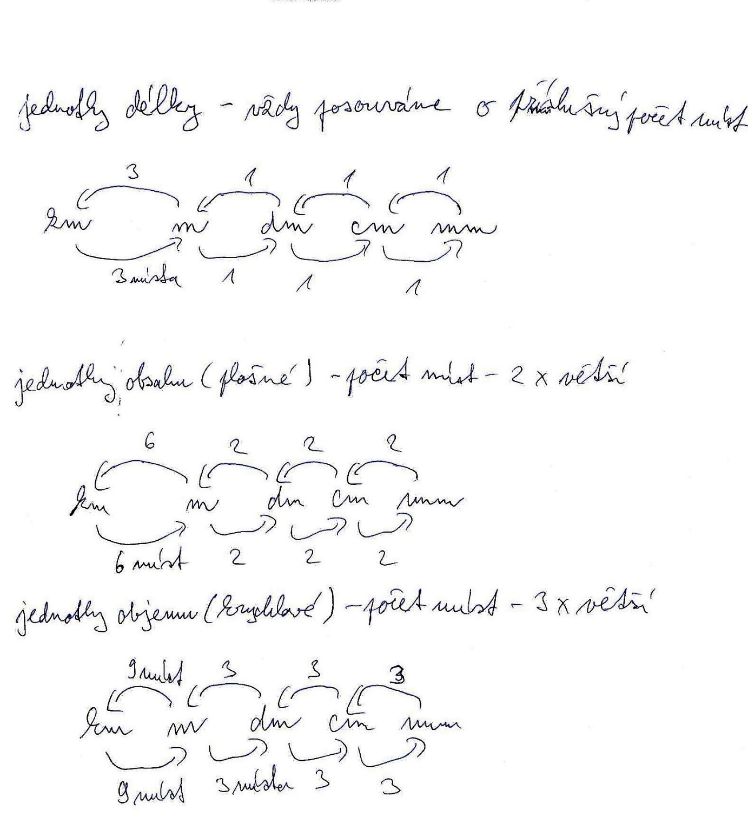
Proveďte převody - učebnice str. 120/1 nahoře
K určování objemu také často používáme tzv. duté míry:
Opište si žlutou tabulku na straně 120
Proveďte převody - učebnice str. 121/2
Důležitý je vztahy pro převod mezi jednotkami navzájem:
$$1 {dm}^{3}=1 l, 1m^{3}=10 hl, 1{cm}^{3}=1 ml$$
Nejdůležitější je ten první, vždy si musíme pamatovat, že $1 {dm}^{3}=1 l$
Proveďte převody – učebnice str 121/3

